**Красим яйца на Пасху вместе с детьми**

Традиционный подарок на пасху – крашеное яйцо как символ зарождения новой жизни. Его едят первым за пасхальным столом, и дают родным, соседям, пришедшим поздравить, берут с собой, когда идут в гости, Существует обычай дарения крашеных яиц, за которым следует христосование. Согласно церковной традиции, красить яйца нужно в Чистый четверг.  
Обязательно привлеките к этому процессу детей. Для них это будет полезное творческое занятие, а для вас - дополнительная возможность провести время с детьми.  
Яйца на пасху можно красить целиком, либо частично, оставив на них какой-то рисунок.

Возьмите листочек от растения, наложите его на яйцо, сверху наденьте капроновый чулок или марлю. Скрепите концы ткани резинкой. Покрасьте яйцо.   
  
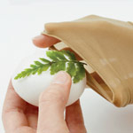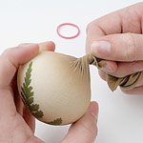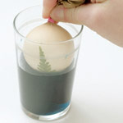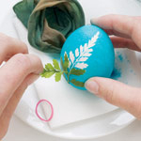  
  
Нарежьте скотч или изоленту на узкие полоски, квадратики, вырежьте из цветной клейкой бумаги р силуэты пасхальной тематики. Наклейте их на яйцо и покрасьте их синтетическими или натуральными красителями.   
Интересно смотрятся пасхальные яйца, если покрасить их в двух красителях разного цвета с использованием изоленты.

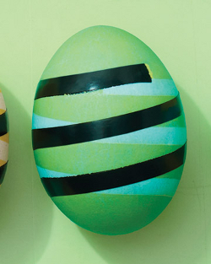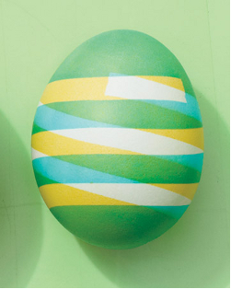

Сначала обклейте полоской скотча в одном направлении и покрасьте в желтый цвет. После того как краска высохла, обклейте полоской скотча такой же ширины, но в другом направлении и красим в синий цвет. Синий и желтый цвет при смешении дали зеленый цвет. Ребенку будет интересно поэкспериментировать со смешением различных цветов. В результате таких занимательных экспериментов он не только научится красить яйца, но и узнает, как получать дополнительные цвета при смешении основных.

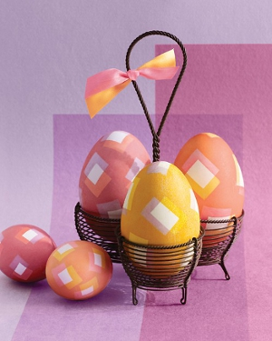

Можно обмотать яйца перед покраской банковскими резинками для денег. В результате получатся полосатые яички.

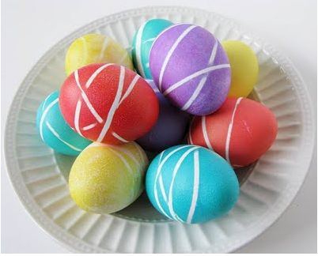

Если у вас нет красителей для яиц, то вы можете разрисовать яйца перманентным маркером или фломастерами.

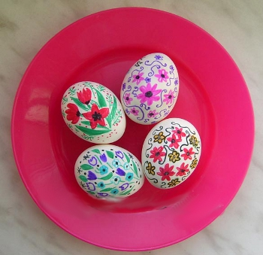

Можно раскрасить сваренное вкрутую и еще не остывшее яйцо восковыми карандашами (мелками). При этом они расплавятся и создадут красивые узоры на нем. При раскрашивании яйца поставьте его на подставку, после завершения работы дайте ему высохнуть в течение часа.

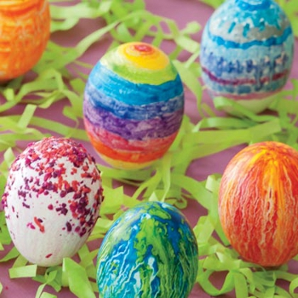

Если у вас есть ненужные лоскутки шелковой ткани (100 % шелк), то их можно использовать для покраски яиц на пасху. Нарежьте ткань на кусочки, оберните ей яйца лицевой стороной внутрь, сверху оберните ветошью, крепко перевяжите. Сварите яйца в течение 20 минут. Снимите лоскутки. Чтобы яйца приобрели красивый блеск, смажьте их, после того как они обсохнут, растительным маслом.

Самым распространенным и доступным способом является окраска в луковой шелухе. В зависимости от насыщенности отвара шелухи, раскраска яиц может варьировать от нежного желтого цвета до ярких красно-коричневых оттенков.

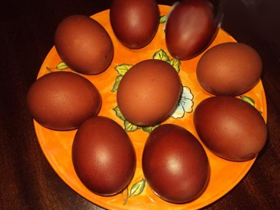

**Рецепт приготовления:**

1.Шелуху уложить в кастрюлю, залить водой и довести до кипения.  
2.Оставить на ночь настаиваться.  
3. Отварить яйца до готовности в полученной настойке.

Для получения мраморного эффекта нужно обернуть яйца в луковую шелуху и сверху обвязать каким-нибудь хлопчатобумажным материалом. Варить 15-20 минут.

**Творите вместе с детьми, получайте удовольствие, создавайте себе праздничное настроение**